Руководство по эксплуатации цифрового термопресса для кружек
Модель No.: MP-70AA/BA/CA

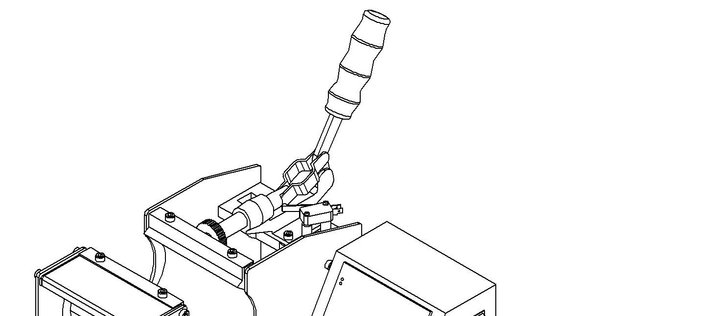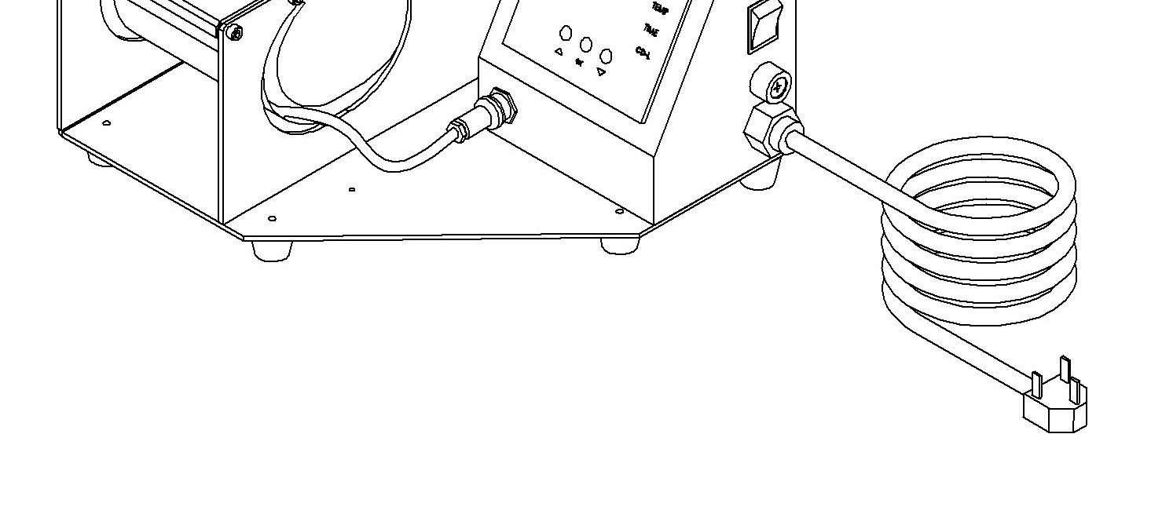
Содержание
I. Сборочный чертеж------------------------------------------------------------------------------------------------------------------2
II. Технические параметры---------------------------------------------------------------------------------------------------------2
III. Процесс эксплуатации -------------------------------------------------------------------------------------------------------3-5
IV. Обслуживание----------------------------------------------------------------------------------------------------------------------5
V. Поиск и устранение неисправностей--------------------------------------------------------------------------------------5
VI. Электрическая схема------------------------------------------------------------------------------------------------------------6
VII. Детальный чертёж --------------------------------------------------------------------------------------------------------------7

I. Сборочный чертеж
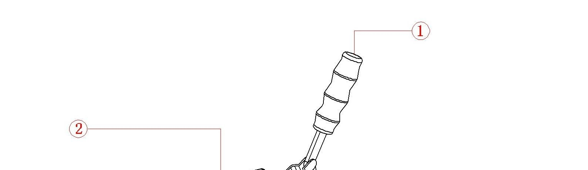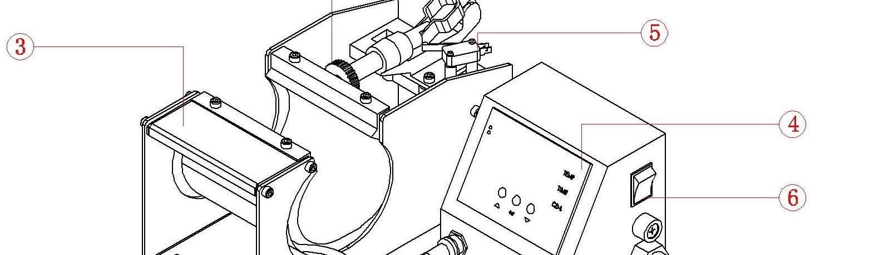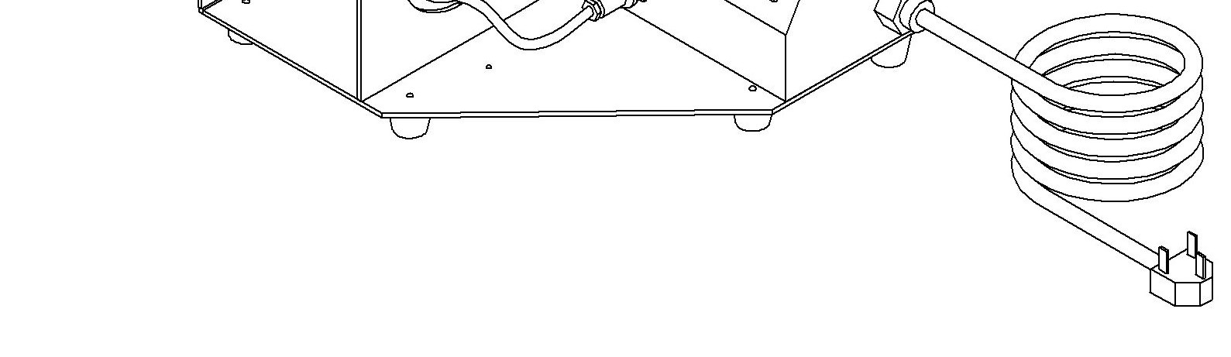

○1 Рукоятка ○2 Регулятор давления ○3 Нагреватель кружки ○4 Цифровой контроллер
○5 Концевой выключатель ○6 Выключатель питания

II. Технические параметры

1. Размер нагревателя: Диаметр.6-7.5см для 6унций, 9унций, 10унций и т.д.
2. Диаметр.7.5-9.0см для 11 унций, 15 унций и т.д.
4. Максимальный размер печати изделий: φ100*120 мм
5. Напряжение: 220В/1фаза; 110В/1фаза
6. Мощность: 0.3KW
7. Рекомендуемая настройка: 30~280 секунд; 180~210°C
Диапазон: 0~999секунд
Максимальная температура: 225 C°
8. Размер упаковки: 41*39*33 см
9. Вес брутто: 4,75 кг/4,85 кг/5 кг

III. Процесс эксплуатации

- Установите необходимую температуру
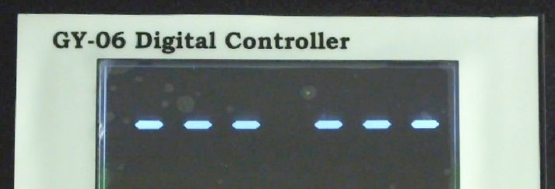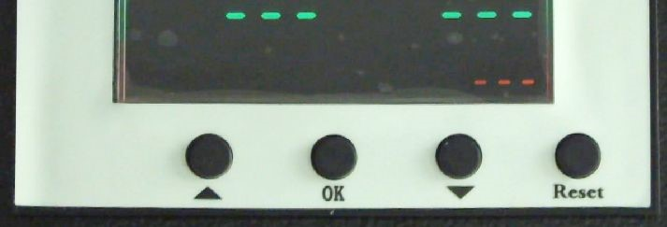 | 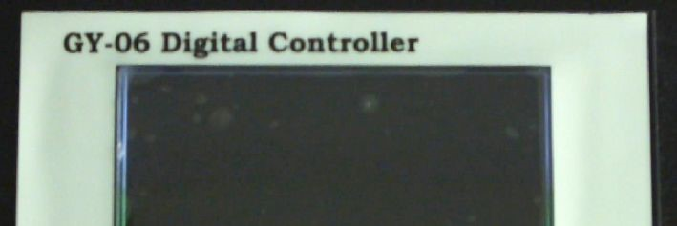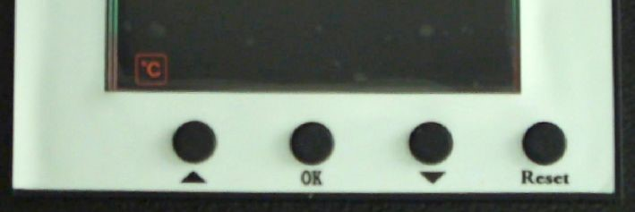 | 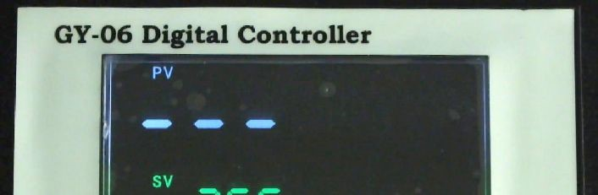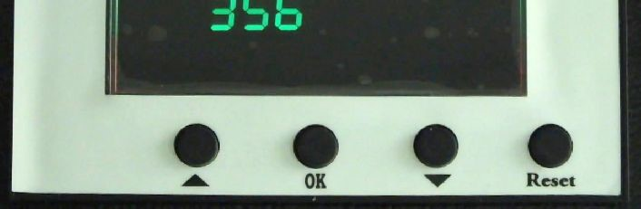
Включите переключатель питания, индикатор температуры включится. Цифровой дисплей показывает, как указано выше. | Нажмите кнопку, индикатор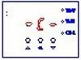  (C означает Цельсий). Нажмите  стрелки "△" или "▽" для выбора "℃" или "℉" (F обозначает Фаренгейт) в соответствии с вашими предпочтениями. | Нажмите кнопку , индикатор температуры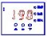 загорится. Выберите стрелками температуру в соответствии с особенностями запечатываемого изделия (обычно 180℃~200℃)  SV: Установленная температура  PV: Текущая температура

- Установите необходимое время
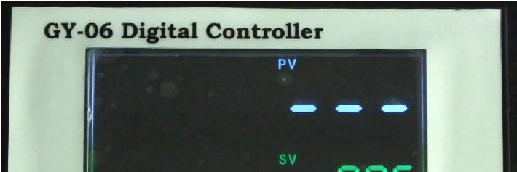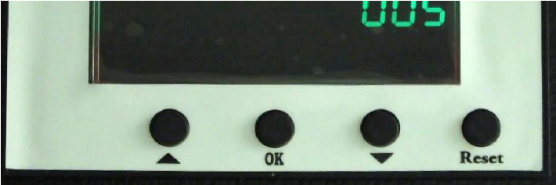 | 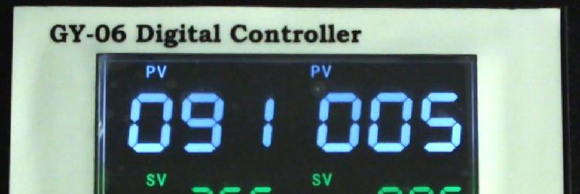  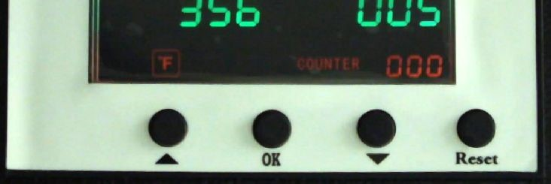
Нажмите кнопку после того, как будет установлена температура  и загорится индикатор времени.  Выберите стрелками время  в соответствии с особенностями запечатываемого изделия.  SV: Установленная температура  PV: Текущая температура | Нажмите кнопку для перехода в рабочий режим.  Счетчик - "цикл переноса", от  0~999. Нажмите "Reset" на 5 секунд,  чтобы счетчик стал "0".

Пожалуйста, примите к сведению:
2) Режим P-1 - это режим калибровки разницы температур.
3) Режим P-2 - это настройка режима нагрева.
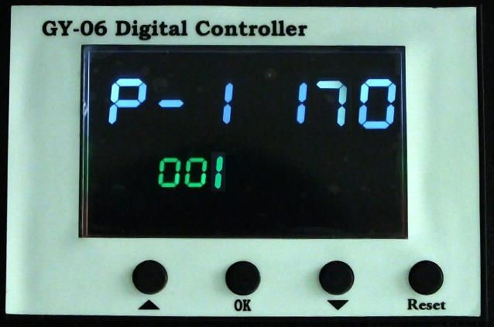 | 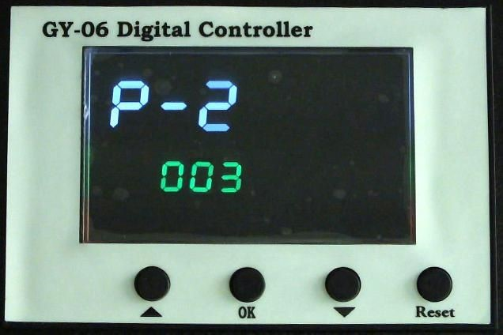
Когда есть разница температур между SV (текущая температура нагрева отображается на экране дисплея) и фактической температурой нагревательного элемента, пожалуйста, нажмите кнопку в течение 5 секунд, чтобы перейти в режим P-1 для калибровки.  Например:  При установке температуры 200°C, во время процесса нагрева, если вы обнаружите, что текущая температура нагрева показывает 180°C, но измеренная фактическая температура нагревателя составляет 170°C, тогда, пожалуйста войдите в режим P-1 и нажмите стрелки "▽", чтобы уменьшить температуру на 10°C (отрегулируйте отображаемое на дисплее значение температуры так, чтобы оно совпадало с фактическим значением). После регулировки на дисплее будет 170°C. и  затем оборудование будет продолжать нагреваться до 200°C: | Мы уже настроили его на 003 перед отправкой.  То есть, если ваша заданная температура составляет 200°C, она будет замедлять скорость нагрева, когда она нагреется до 197°C в целях безопасности.  Рекомендуемое значение режима P-2 составляет 3°C~5°C. Если вы хотите сбросить значение, пожалуйста, нажмите кнопку на 5 секунд, чтобы перейти в режим P-1, а затем нажмите кнопку еще раз, чтобы войти в режим P-2, затем нажмите стрелки "△" или "▽", чтобы установить нужное вам значение.

3. Способы печати
Шаг 1: Убедитесь, что шнур хорошо подключен к розетке. Поместите кружку с закрепленной на ней сублимационной бумагой (изображением к поверхности) в нагреватель, установите среднее давление и включите питание.
P.S.: используйте термостойкую ленту для закрепления бумаги для переноса, убедитесь, что трансферная бумага ровно прикреплена к кружке;
Шаг 2: Установите необходимую температуру и время, затем температура начнет повышаться.
Шаг 3: Когда температура поднимается до заданной величины, зуммер издаёт звуковые сигналы; затем закройте пресс и начнется процесс переноса.
Шаг 4: Включается счетчик времени, по истечении времени выньте кружку. Перенос завершен.

4. Рекомендации:
Нанесение на кружку из керамики: температура 180℃, время 150-180 сек

IV. Обслуживание

1. Отсутствие реакции после включения машины
1). Проверьте, хорошо ли подключен штекер или он сломан.
2). Проверьте переключатель питания или цифровой контроллер, не сломан ли он.
3). Проверьте, не перегорел ли предохранитель.
4). Индикатор горит, но на экране нет изображения, проверьте кабель 5 трансформаторного пути. Если он ослаблен, это свидетельствует о плохом соединении. Если он хорошо присоединен, это свидетельствует о неисправности трансформатора.
2. Экран работает хорошо, но температура на нагревателе не повышается.
1). Проверьте соединение термопары с нагревателем. Если термопара неплотно прилегает, на дисплее будет отображаться 255, а устройство будет издавать звуковой сигнал.
2). Проверьте, горит ли индикаторная лампочка твердотельного реле, если нет, проверьте, не сломано ли реле или цифровой контроллер.
3). Если вы уже заменили твердотельное реле, но нагреватель по-прежнему не нагревается,
проверьте, исправен ли нагреватель и не ослаблен ли кабель питания.
3. Нагреватель работает хорошо, но вдруг на экране дисплея отображается 255℃.
1). Проверьте соединение термопары с нагревателем.
2). Если термопара касается хорошо, но все равно показывает 255℃, то она неисправна.
4. Машина нагревается при 0~180℃, но число на дисплее внезапно перескакивает на 200℃ или 300℃, или числа на дисплее скачут нерегулярно.
1). Проверьте, хорошо ли соприкасается термопара нагревателя.
2). Если термопара в порядке, это значит, что программа цифрового контроллера нарушена, а именно неисправна интегральная микросхема - необходимо заменить контроллер на новый.
5. Температура выходит из-под контроля: Установлена температура 180℃, но фактическая температура выше 200℃。
1). Это означает, что твердотельное реле сломано, вышло из-под контроля, необходимо заменить реле.
2). Или цифровой контроллер неисправен и продолжает подавать электричество на реле, необходимо заменить контроллер.
3. Установленные температура и время становятся нестандартными после замены нагревателя
1). Пожалуйста, сбросьте температуру и время в соответствии с руководством по эксплуатации.
6. Другие указания
1). Для продления срока службы машины, пожалуйста, регулярно добавляйте смазочное масло в соединения.
2). Не допускайте механических повреждений поверхности нагревателя - повреждения могут ухудшить качество печати.
3). Пожалуйста, храните машину в сухом месте.
4). Если вы не можете решить проблему с электрическими деталями, пожалуйста, свяжитесь с поставщиком и получите техническую поддержку.

V. Поиск и устранение неисправностей
1. Если цвет отпечатка бледный: температура слишком низкая / недостаточное давление / или недостаточное время печати.
2. Если цвет отпечатка слишком коричневый или трансферная бумага почти сгорела: уменьшите температуру.
3. Если отпечаток расплывается: слишком большое время переноса приводит к расплыванию.
4. Если цвет отпечатка отличается / частичный эффект переноса недостаточно хорош: недостаточное давление / или недостаточно долгое прижатие / или некачественная трансферная бумага.
5. Если трансферная бумага прилипает к объекту после переноса: слишком высокая температура / или низкое качество печатной краски.

VI. Электрическая схема
MAX-70BA Схема подключения
(GY-06 Цифровой контроллер 220V)

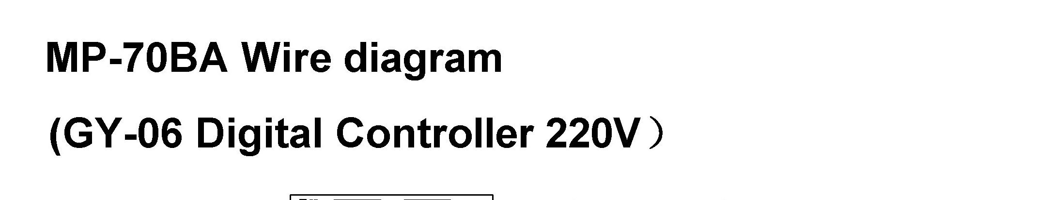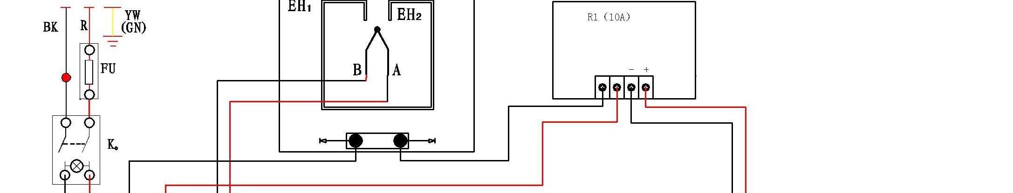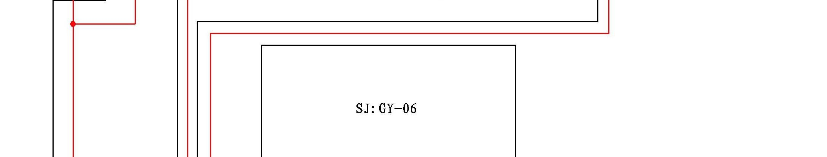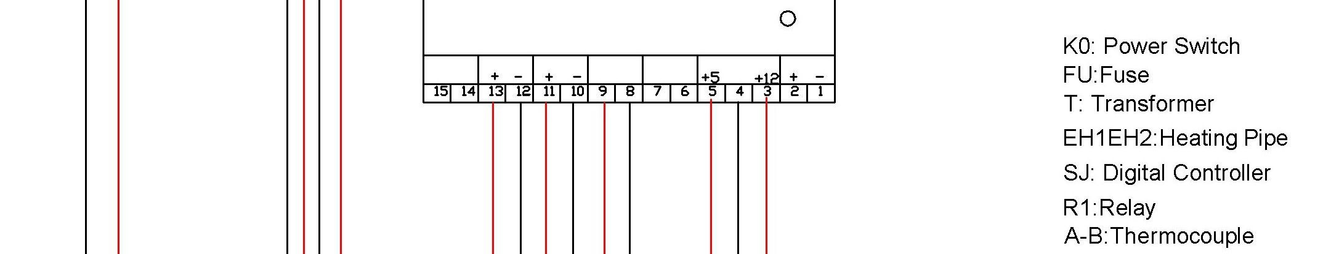
Ko.: Переключатель питания
FU: Предохранитель
T: Трансформатор
EH1EH2: Нагревательная труба
SJ: Цифровой контроллер
R1: Реле
A-B: Термопара

VII. Детальный чертёж

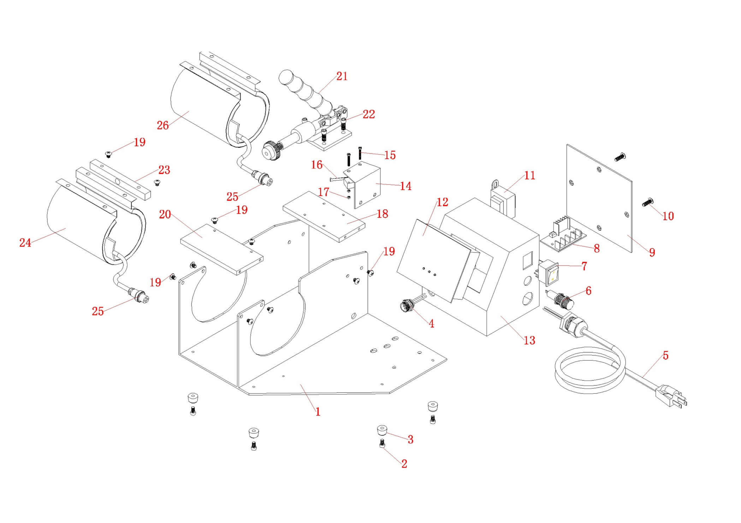

Сер. №. | Название детали | Кол-во
1 | Основание машины | 1
2 | Винт | 1
3 | Резиновая ножка | 2
4 | Розетка | 1
5 | Шнур питания | 1
6 | Предохранитель | 1
7 | Переключатель питания | 1
8 | Твердотельное реле | 1
9 | Крышка электрического корпуса | 1
10 | Винт | 1
11 | Трансформатор | 1
12 | Цифровой контроллер GY-04 | 1
13 | Электрический корпус | 1
14 | Крышка концевого выключателя | 1
15 | Винт | 2
16 | Концевой выключатель | 1
17 | Цифровой контроллер GY-06 | 1
18 | Гайка | 1
19 | Соединительная плата | 1
20 | Винт | 1
21 | Переходная пластина | 1
22 | Захват рукоятки | 1
23 | Винт с шестигранной головкой | 2
24 | Нагреватель маленькой кружки | 2
25 | Штекерная розетка | 1
26 | Нагреватель большой кружки | 1

